

UNIVERSIDADE KIMPA VITA
INSTITUTO POLITÉCNICO DO UÍGE
CURSO DE ENGENHARIA INFORMÁTICA

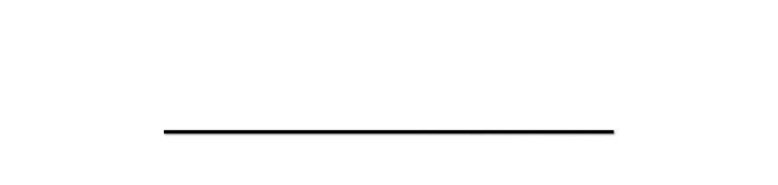

TEMA:SISTEMA DE GESTÃO DE BIBLIOTECA UNIVERSITÁRIA

.,

Sistema de Ges
tão de Vendas e Prest
aç
ão de Serv
iços

Star
t
-
up

NETCORE
Solutions

3º ano | Por:  - Filipe Pedro Muanza  - Guiola André  - Nsimba Alberto Samuel  - Paulo Bunga Rodrigues  ORIENTADOR:  MOYO KANIVENGIDIO.Doc
Turma: TL 101

Período: Manhã

ÍNDICE
0. INTRODUÇÃO 1
1. CONCEITOS E FUNDAMENTAÇÃO TEÓRICA 2
1.1 Sistema de Gestão de Base de Dados (SGBD) 2
1.2 Base de Dados Relacional 2
1.3 Modelagem de Dados 2
1.4 Entidades, Atributos e Relacionamentos 3
1.5 Normalização 3

INTRODUÇÃO
Com o crescimento das instituições de ensino superior, a gestão eficiente de bibliotecas universitárias tornou-se um elemento essencial para garantir o acesso organizado ao conhecimento e aos recursos académicos. O aumento do número de livros, utilizadores e operações de empréstimo exige sistemas informatizados capazes de gerir essas informações de forma segura, rápida e consistente.
Tradicionalmente, muitas bibliotecas utilizavam métodos manuais ou planilhas simples para controlar empréstimos e devoluções, o que frequentemente resultava em erros, perda de informação e dificuldades no acompanhamento dos recursos disponíveis.
Diante deste cenário, o presente projeto propõe o desenvolvimento de uma base de dados relacional para um Sistema de Gestão de Biblioteca Universitária, utilizando o Sistema de Gestão de Base de Dados MySQL.
O sistema desenvolvido permite gerir de forma integrada as seguintes informações:
- Livros existentes no acervo
- Autores e editoras
- Utilizadores da biblioteca
- Empréstimos de livros
- Reservas
- Multas por atraso
Além disso, o sistema implementa regras de negócio automatizadas, como geração automática de multas, limite de empréstimos por utilizador e verificação de disponibilidade de livros.
O objetivo principal do projeto é demonstrar a aplicação prática de conceitos avançados de bases de dados, incluindo normalização, integridade referencial, triggers, stored procedures, views e consultas SQL complexas.

CONCEITOS E FUNDAMENTAÇÃO TEÓRICA
Esta seção apresenta os principais conceitos teóricos que fundamentam o desenvolvimento do presente projeto, abordando noções essenciais sobre Sistemas de Gestão de Bases de Dados, modelos de dados e operações fundamentais para manipulação da informação.

Sistema de Gestão de Base de Dados (SGBD)
Um Sistema de Gestão de Base de Dados (SGBD) é um software responsável por armazenar, organizar e gerir dados de forma estruturada. Ele permite que vários utilizadores acedam aos dados simultaneamente, garantindo segurança, integridade e consistência da informação.
Entre os principais SGBD utilizados atualmente destacam-se:
MySQL
PostgreSQL
SQL Server
Oracle Database
No presente projeto foi utilizado o MySQL, devido à sua robustez, facilidade de uso e ampla utilização em sistemas académicos e empresariais.

Base de Dados Relacional
Uma base de dados relacional organiza as informações em tabelas (relações), compostas por linhas (registos) e colunas (atributos). Cada tabela representa uma entidade do mundo real, como cliente, produto ou solicitação. As tabelas podem estar relacionadas entre si por meio de chaves primárias e chaves estrangeiras, permitindo a associação lógica entre os dados.
O modelo relacional é amplamente utilizado devido à sua simplicidade, flexibilidade e eficiência, sendo suportado pela maioria dos SGBD modernos, como MySQL, PostgreSQL e SQL Server.

Modelagem de Dados
A modelagem de dados é uma etapa essencial no desenvolvimento de uma base de dados, pois permite representar graficamente a estrutura do sistema antes da sua implementação. Ela é dividida em três níveis principais:
- Modelo Conceitual: representa o sistema de forma abstrata, utilizando diagramas Entidade-Relacionamento (MER), onde são definidas entidades, atributos, relacionamentos e cardinalidades.
- Modelo Lógico: transforma o modelo conceitual em estruturas relacionais, definindo tabelas, chaves primárias e estrangeiras.
- Modelo Físico: corresponde à implementação real da base de dados num SGBD específico, incluindo tipos de dados, restrições e scripts SQL.

Entidades, Atributos e Relacionamentos
- Entidade: representa um objeto do mundo real sobre o qual se deseja armazenar informações, como CLIENTE ou SOLICITAÇÃO.
- Atributo: corresponde às características de uma entidade, como nome, telefone ou estado da solicitação.
- Relacionamento: define como as entidades se associam entre si, por exemplo, a relação entre CLIENTE e SOLICITAÇÃO.
As cardinalidades indicam a quantidade de ocorrências de uma entidade que podem estar associadas a outra, como 1:1, 1:N ou N:N, sendo essenciais para garantir a coerência do modelo de dados.

Normalização
A normalização é o processo de organização dos dados para reduzir redundâncias e melhorar a integridade da base de dados.
No projeto foi aplicada a Terceira Forma Normal (3FN), garantindo que:
Cada tabela representa uma entidade específica
Não existem dependências transitivas
Os dados são armazenados de forma eficiente

2. DESCRIÇÃO DO SISTEMA
O sistema desenvolvido tem como objetivo gerir todas as operações relacionadas ao funcionamento de uma biblioteca universitária.
Entre as principais funcionalidades encontram-se:
Registo de livros e respetivos autores
Gestão de editoras
Cadastro de utilizadores (alunos, professores e funcionários)
Registo de empréstimos de livros
Controlo de devoluções
Registo de reservas
Geração automática de multas por atraso
O sistema garante ainda diversas regras de negócio, tais como:
Um livro só pode ser emprestado se houver exemplares disponíveis
Um utilizador pode ter no máximo 5 empréstimos simultâneos
Utilizadores com multas pendentes não podem fazer novos empréstimos
Um utilizador não pode reservar um livro que já tem emprestado
Estas regras foram implementadas através de triggers, stored procedures e constraints.

3. MODELAGEM DA BASE DE DADOS
3.1 Modelo Conceitual (MER)
O modelo conceitual identifica as principais entidades do sistema:
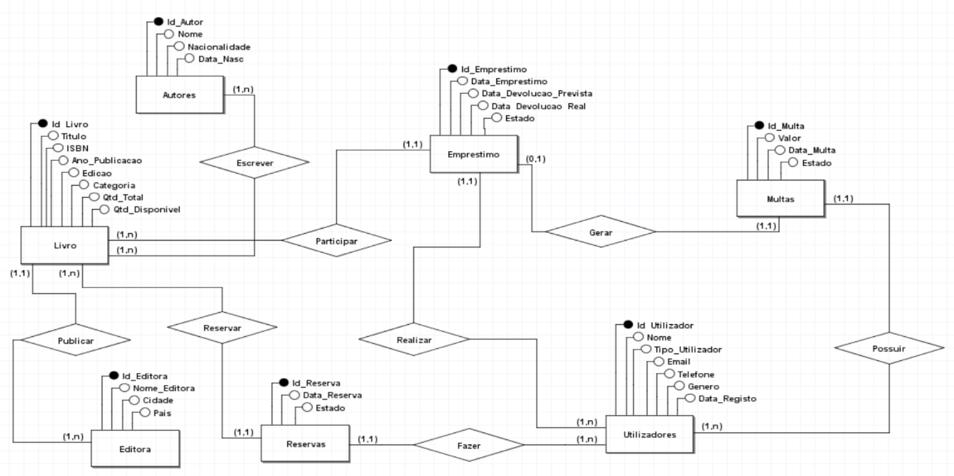
Entidades principais:Livro ,Autor , Editora ,Utilizador ,Empréstimo ,Reserva ,Multas

3.2 Modelo Logíco
O modelo lógico traduz o modelo conceitual para um formato relacional, definindo tabelas, chaves primárias e chaves estrangeiras
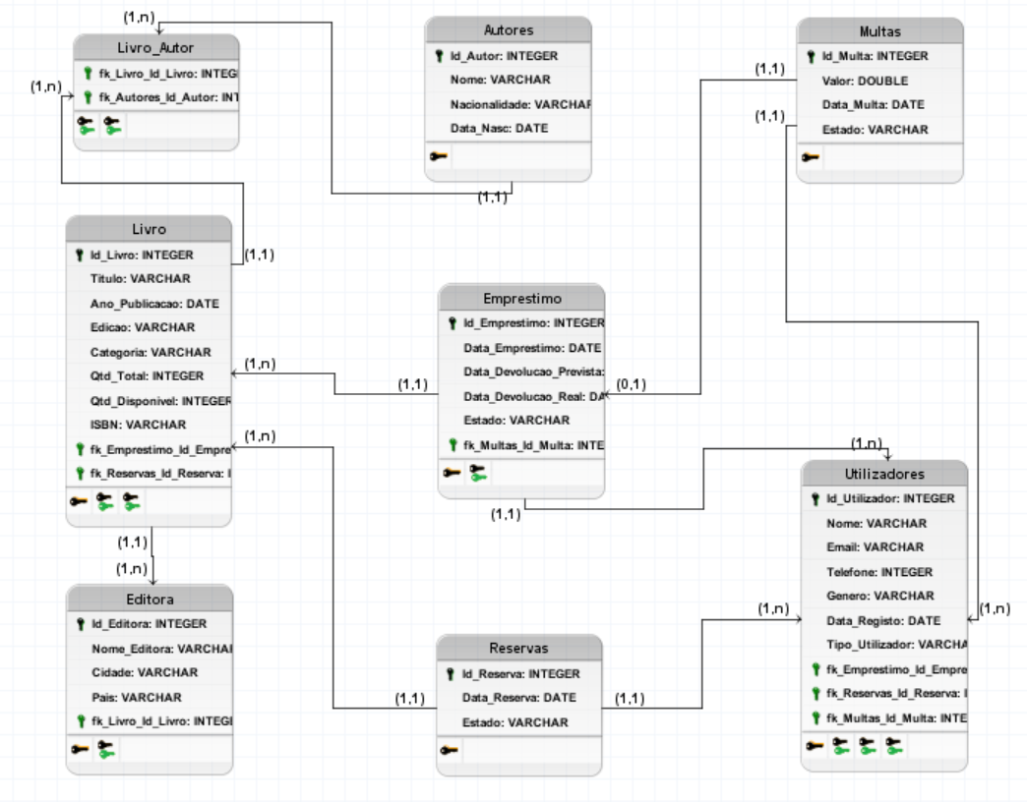
3.3 Modelo Fisíco
O modelo físico corresponde à implementação da base de dados num SGBD específico, utilizando linguagem SQL
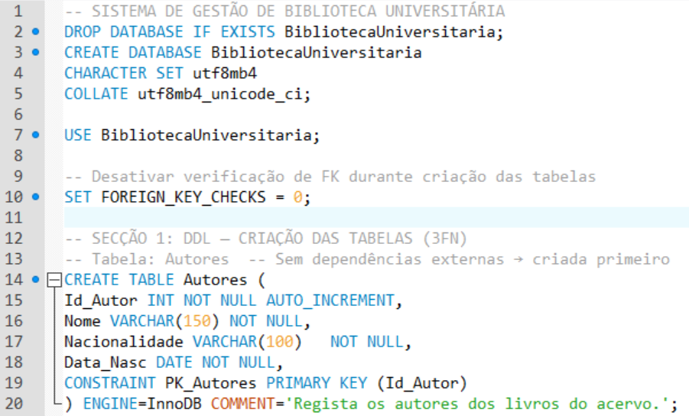

3.4 Relacionamentos
Os principais relacionamentos são:
Um autor pode escrever vários livros (1:N)
Um livro pode ter vários autores (N:N)
Um utilizador pode realizar vários empréstimos (1:N)
Um livro pode ser reservado por vários utilizadores (1:N)
Para resolver o relacionamento N:N entre livros e autores foi criada a tabela:
Livro_Autor
4. IMPLEMENTAÇÃO DA BASE DE DADOS
A implementação foi realizada utilizando a linguagem SQL no MySQL.
Foram criadas as seguintes tabelas principais:
Autores: Armazena informações sobre os autores dos livros.
Editora: Contém dados das editoras responsáveis pela publicação dos livros.
Livro: Armazena os livros disponíveis na biblioteca.
Livro_Autor: Tabela associativa entre livros e autores.
Utilizadores: Contém os dados dos utilizadores da biblioteca.
Emprestimo: Regista todos os empréstimos de livros.
Reservas: Regista as reservas realizadas pelos utilizadores.
Multas: Regista as multas geradas por atraso na devolução de livros.
5. VIEWS, STORED PROCEDURES, FUNCTIONS E TRIGGERS
Para implementar funcionalidades avançadas foram utilizados diferentes mecanismos do MySQL.
5.1 Views
Foram criadas diversas views para facilitar consultas frequentes, tais como:
VW_LivrosDisponiveis: Lista livros disponíveis para empréstimo.
VW_EmprestimosAtivos : Mostra todos os empréstimos em curso.
VW_ReservasAtivas
VW_UtilizadoresMultasPendentes
5.2 Functions
Foram criadas duas funções principais:
FN_PrazoDevolucao
Calcula o prazo de devolução de acordo com o tipo de utilizador:
Aluno-15dias
Professor-30dias
Funcionário-20 dias
FN_CalcularMulta
Calcula automaticamente o valor da multa com base nos dias de atraso.
5.3 Stored Procedures
Foram implementadas procedures para automatizar operações complexas:
- SP_RegistarEmprestimo; Verifica disponibilidade do livro ; Verifica limite de empréstimos ; Verifica multas pendentes ; Calcula data de devolução
- SP_RegistarDevolucao; Regista devolução ; Atualiza estado do empréstimo ; Gera multa se houver atraso
- SP_FazerReserva; Regista reserva ; Verifica multas pendentes ; Verifica se o utilizador já possui o livro emprestado
5.4 Triggers
Triggers foram utilizados para automatizar regras do sistema.
Exemplo:
TRG_Emprestimo_AfterInsert
Diminui automaticamente a quantidade disponível do livro após um empréstimo.
Outro trigger:
Repor a quantidade disponível após devolução.

6. POPULAÇÃO DA BASE DE DADOS
A base de dados foi populada com dados realistas para simular o funcionamento de uma biblioteca.
Foram inseridos:
- 7 autores
- 3 editoras
- 20 livros
- 30 utilizadores
- 50 empréstimos
- 10 reservas
- várias multas
Estes dados permitem testar corretamente todas as funcionalidades do sistema.
7. CONSULTAS SQL COMPLEXAS
Foram desenvolvidas diversas consultas avançadas para análise dos dados, incluindo:
Listar livros atualmente emprestados
Identificar os 5 livros mais populares
Listar utilizadores com multas pendentes
Encontrar livros reservados por vários utilizadores
Mostrar o histórico de empréstimos de um utilizador
Calcular taxa de atraso por tipo de utilizador
Identificar autores com livros em várias categorias
Listar livros que nunca foram emprestados
Utilizadores que excederam limite de empréstimos
Relatório de empréstimos atrasados
Estas consultas demonstram a capacidade do sistema de gerar relatórios úteis para a gestão da biblioteca.
8. SEGURANÇA E GESTÃO DE UTILIZADORES (DCL)
Foram criados três tipos de utilizadores no sistema:
Bibliotecario: Pode gerir livros, empréstimos, reservas e multas.
utilizador_comum: Pode consultar livros e fazer reservas.
admin_bd: Responsável pela administração da base de dados e gestão de privilégios.
Os privilégios foram atribuídos através de comandos GRANT.
9. TRANSAÇÕES (TCL)
Foram demonstrados exemplos de transações utilizando:
- START TRANSACTION
- COMMIT
- ROLLBACK
Exemplos:
tentativa de empréstimo de livro indisponível
devolução de livro com atraso
tentativa de apagar livro com empréstimos ativos
Estas transações garantem integridade e consistência dos dados.
10. ANÁLISE DO PROJETO
O sistema desenvolvido apresenta uma estrutura robusta e bem normalizada, permitindo gerir eficientemente os recursos de uma biblioteca universitária.
A utilização de views, triggers e stored procedures contribui para automatizar regras de negócio e reduzir erros operacionais.
Entre os principais desafios encontrados destacam-se:
Implementação correta das restrições de integridade
Garantia de consistência nas operações de empréstimo e devolução
Gestão de múltiplos tipos de utilizadores

11. CONCLUSÃO
O desenvolvimento do Sistema de Gestão de Biblioteca Universitária permitiu aplicar de forma prática diversos conceitos avançados de bases de dados.
A base de dados foi projetada seguindo boas práticas de modelagem e normalização, garantindo organização e consistência dos dados.
A implementação de restrições, triggers, procedures e consultas complexas permitiu criar um sistema funcional capaz de automatizar as principais operações de uma biblioteca.
O projeto demonstrou a importância das bases de dados na gestão eficiente de informação e pode servir como base para o desenvolvimento de sistemas reais de gestão bibliotecária.

